事项名称 | 占用农业灌溉水源、灌排工程设施审批
事项类型 | 行政许可 | 办事对象 | 拟占用农业灌溉水源、灌排工程设施的单位
法定期限 | 20个工作日 | 承诺期限 | 12个工作日
实施机关 | 岳阳市水务局 | 责任科室 | 行政审批科
咨询电话 | 0730-8882046 | 投诉电话 | 0730-8882111
受理条件 | 1、属市级审批权限范围，且申报材料齐全、真实、有效；  2、占用农业灌溉水源、 灌排工程设施，或人为造成农业灌溉水量减少和灌排工程报废或失去部分功能的，占用补偿或等效替代措施到位；  3、不影响第三人合法的水事权益或已协调处理好对第三人合法水事权益的影响补偿。
申报材料 | 1、水行政许可申请信息登记表；  2、申请人身份证明（组织机构代码证或企业法人营业执照或法人代表及受委托人身份证明）；  3、建设单位提交的书面申请（包括项目概况、规划设计和立项审批情况、施工方案、拟开工时间、建设工期等）  4、占用农业灌溉水源、灌排工程设施申请书；  5、建设项目的依据文件；  6、兴建等效替代工程的，需提交拟报批建设项目占用农业灌溉水源、灌排工程设施的等效替代工程设计方案（附建设项目依据文件，平面总体布置图和纵横断面图等相关图纸）；无条件兴建等效替代工程的，须提交具体补偿方案（附建设项目批准文件）和缴纳补偿费承诺书。  7、与第三者利害关系的相关说明。
法定依据 | 《中国人民共和国水法》第三十五条 从事工程建设，占用农业灌溉水源、灌排工程设施，或者对原有灌溉用水、供水水源有不利影响的，建设单位应当采取相应的补救措施；造成损失的，依法给予补偿。
收费标准 | 不收费
运  行  流  程  图 | 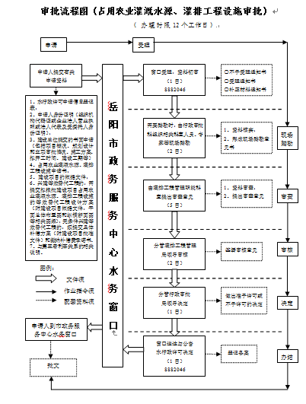  注:水务窗口负责行政许可申请的受理工作，负责申报资料查验，负责对申请做出予以受理或者不予受理决定，必要时负责组织申请项目的现场踏勘，负责将承办职能科室（单位）提出的准予或者不予行政许可意见报分管行政审批的局领导决定，负责送达行政许可决定；  承办职能科室（单位）负责协助水务窗口作出申请的受理决定，负责对申请项目通过实地核查、书面审查、询问相关人员等方式，结合有关县（市、区）水行政主管部门或其他相关部门意见进行审查，负责在行政许可流程规定的时限内提出准予或者不予行政许可的意见，并报请分管局领导签发，重大行政许可事项需报局长签发。

